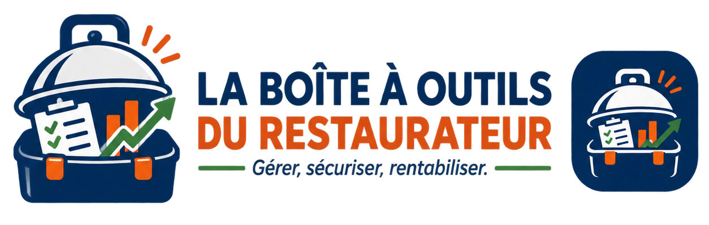

Autodiagnostic hygiène et organisation du PMS
Évaluer les pratiques et définir les priorités de mise à niveau
RESSOURCE GRATUITE • ÉDITION 2026
boiteaoutilsrestaurateur.fr

Mode d emploi
Pour chaque affirmation, attribuez 0 point si la pratique est absente, 1 point si elle est partiellement appliquée et 2 points si elle est en place et vérifiable. Cet outil aide à organiser un contrôle interne. Il ne remplace pas un audit réglementaire ni les exigences adaptées à votre activité.

Barème
0 Absent ou non maîtrisé 1 Partiellement en place 2 En place et vérifiable

Documents et responsabilités
N° | Affirmation | Score | Action nécessaire
1 | Le PMS est disponible et adapté à l’établissement | 0 1 2
2 | Les responsabilités de contrôle sont attribuées | 0 1 2
3 | Les enregistrements sont classés et retrouvables | 0 1 2
4 | Les actions correctives sont suivies jusqu’à leur clôture | 0 1 2

Personnel et hygiène
N° | Affirmation | Score | Action nécessaire
5 | Les règles de tenue et d’hygiène des mains sont connues | 0 1 2
6 | Les nouveaux collaborateurs reçoivent les consignes utiles | 0 1 2
7 | Les situations de maladie ou de blessure sont gérées selon une règle définie | 0 1 2
8 | Les formations et rappels sont tracés | 0 1 2

Réception et stockage
N° | Affirmation | Score | Action nécessaire
9 | La réception des marchandises fait l’objet de contrôles | 0 1 2
10 | Les températures prévues sont relevées et enregistrées | 0 1 2
11 | Les denrées sont identifiées avec des dates compréhensibles | 0 1 2
12 | Les produits sont rangés pour limiter les contaminations croisées | 0 1 2

Production et températures
N° | Affirmation | Score | Action nécessaire
13 | Les étapes sensibles de préparation sont identifiées | 0 1 2
14 | Les refroidissements et remises en température sont maîtrisés lorsqu’ils existent | 0 1 2
15 | Les appareils de mesure sont disponibles et vérifiés | 0 1 2
16 | Les écarts de température déclenchent une décision documentée | 0 1 2

Nettoyage et nuisibles
N° | Affirmation | Score | Action nécessaire
17 | Le plan de nettoyage précise quoi faire quand et avec quel produit | 0 1 2
18 | Les produits de nettoyage sont identifiés et stockés à part | 0 1 2
19 | La réalisation des opérations importantes est contrôlée | 0 1 2
20 | Les indices de nuisibles sont surveillés et traités | 0 1 2

Allergènes et traçabilité
N° | Affirmation | Score | Action nécessaire
21 | Les informations sur les allergènes sont disponibles et actualisées | 0 1 2
22 | L’équipe sait répondre ou vérifier avant de répondre au client | 0 1 2
23 | La traçabilité des produits est organisée et retrouvable | 0 1 2
24 | Une procédure existe pour retirer ou isoler un produit non conforme | 0 1 2

Résultat et plan d action
Score obtenu : __________ / 48
OK | Point à contrôler | Observation
☐ | 0 à 16 Priorités immédiates à définir
☐ | 17 à 32 Plusieurs pratiques doivent être consolidées
☐ | 33 à 42 Organisation globalement en place avec des points à améliorer
☐ | 43 à 48 Pratiques bien structurées à maintenir et à vérifier régulièrement

Mes trois actions prioritaires
1. Action : ____________________________________ Responsable : __________________ Échéance : __________
2. Action : ____________________________________ Responsable : __________________ Échéance : __________
3. Action : ____________________________________ Responsable : __________________ Échéance : __________
Date du prochain autodiagnostic : ____________________

